**Pflichtenheft**

**Interaktionskonzept einer Rollstuhlsteuerung per App**

1. **Zielbestimmungen**

**Ziel: Interaktive App zur Rollstuhlsteuerung**

**Beinhaltet: Antrieb und Steuerung eines Rollstuhles**

MUSS-Kriterien:

* Steuerung/Lenken des Rollstuhls
* Motoransteuerung
* Geschwindigkeitsanpassung beinhalten

ABGRENZUNGS-Kriterien:

* vor Fremdzugriff oder äußeren Einflüssen geschützt sein
* Selbstschutz bei Systemausfall

1. **Einsatz**

Zielgruppen: Jegliche Personen/Rollstuhlfahrer, die entlastet werden sollen

Anwendungsbereiche: Zur Entlastung der Rollstuhlfahrer

Betriebsbedingungen: unbeaufsichtigter Betrieb

Physikalische Umgebung: Straßen, Wege, Gebäude, andere Personen (=alltägliche Umgebung)

Betriebszeit: Zu allen Zeiten, falls Fortbewegung erforderlich

Qualifikation der Benutzergruppen: keine bestimmte Qualifikation notwendig

1. **Produktübersicht**

**3.1 Stakeholder Analyse**

**Interne Stakeholder**

Projektteam bestehend aus: Christine Agethen

Christopher Beck

Daniel Münstermann

Johannes Schäfer

Melissa Sens Rojda Takmaz Alexander Wilms

Betreuer: Prof. Dr. Achim Rettberg

Eigentümer: Hochschule Hamm-Lippstadt

Projektteam

Betreuer

**Externe Stakeholder:**

Endanwender Rollstuhlfahrer, Personen mit körperlichen Einschränkungen

Hersteller, Entwickler, Personal Industrie, Wartungs- /Servicepersonal

Konkurrenten Rollstuhlhersteller

Gegner Datenschützer, Personen mit Angst vor der

Technik

Befürworter Hilfsbedürftige Menschen, Technik affine

Menschen

|  |  |  |  |
| --- | --- | --- | --- |
|  | | Interesse | |
| GERING HOCH | |
| Wichtigkeit/ Einfluss | HOCH | Industrie  Rollstuhlhersteller | Projektteam  Betreuer  Hochschule Hamm Lippstadt  Rollstuhlfahrer |
| GERING | Wartungs/ -Servicepersonal | Datenschützer  Personen mit Angst vor der Technik  Hilfsbedürftige Menschen  Technik affine Menschen |

* 1. **Aktivitätsdiagramm**

FOLGT

* 1. **Use-Case**

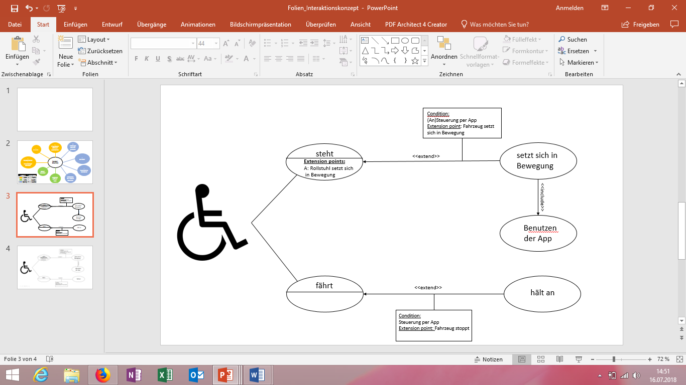

1. **Funktionen**

Funktionsbeschreibung anhand des USE-Cases

F10 Rollstuhl steht

Wartet auf Einsatz

F20 Rollstuhl wird durch Nutzer per App angesteuert

F30 Rollstuhl setzt sich in Bewegung

F40 Rollstuhl fährt

F50 Rollstuhl wird per App gesteuert

F60 Fahrzeug hält an

Stoppt, sobald Steuerung per App stattfindet

1. **Leistungen**

L10 Stehen (Parkt)

Bedingung: Einsatz zurzeit nicht angefordert

L20 Ansteuerung per App durch Nutzer

Bedingung: Nutzer ist registriert

Ausführungszeit: möglichst schnell

L30 In Bewegung setzen

Bedingung: Nutzer steuert per App

Ausführungszeit:

L40 Fahren

Bedingung: Steuerung per App

Ausführungszeit: Echtzeit, nicht verzögert

L50 Anhalten

Bedingung: Befehl über App, Kunde hat sich ausgeloggt, Fahrzeug parkt

1. **Nicht funktionale Anforderungen**

Technische Anforderungen

Hardwareanforderungen: Mikrocontroller Arduino, MEYRA x1 Rollstuhl, Efix Räder

Architekturanforderungen

Anforderungen an die Programmiersprache

Anforderungen an die Benutzungsschnittstelle: Leichte, intuitive Bedienbarkeit

Anforderungen an die Dienstqualität

Zuverlässigkeit: System muss zuverlässig sein darf während des

Gebrauchs nicht ausfallen

Sichere Übertragung: Übertragungen und Neuerungen sollten sicher und zuverlässig übertragen werden können.

Sicherheitsanforderungen: Redundantes System: sollte eine Komponente des Systems nicht mehr funktionieren, muss die Sicherheit des Systems nichtsdestotrotz aufrechterhalten werden.

Security: Kein Eindringen von außen: Zugriff auf System, Programme und Software obliegen den Entwicklern, der Firma und anderen zuständigen Personen. Veränderung durch Äußere muss ausgeschlossen werden.

Benutzbarkeit: Einfach, intuitiv

Effizienz: Sollte sich möglichst Energieeffizient bewegen

Änderbarkeit: Muss auf jeden Fall vorhanden sein, da es viele

weitere aufbauende Funktionalitäten in dem System geben kann.

Mitlaufen von Protokollen: Wichtige Daten des Systems sollten und werden dokumentiert werden.

Sichere Übertragung: Übertragungen und Neuerungen sollten sicher und zuverlässig übertragen werden können.

Übertragbarkeit

Anforderungen an sonstige Lieferbestandteile

Anforderungen an die Durchführung der Entwicklung

Anforderung an die Durchführung der Einführung: Eine Einführung wird nicht durchgeführt

Rechtlich- vertragliche Anforderungen: Sind uns zu diesem Zeitpunkt nicht bekannt, keine Verletzung von Menschen, Schrittgeschwindigkeit gefordert

1. **Technisches Umfeld**

Software:

Hardware:

Randbedingungen:

Schnittstellen:

1. **Gliederung des Projekts**

Prototyp

1. Recherche zu bestehenden Konzepten, Herausarbeiten von Stärken/Schwächen
2. Anforderungsanalyse inkl. Hauptfunktionalitäten, Zielbestimmungen, Pflichtenheft, Persona, …
3. Systemdesign – Diagramme, Verknüpfung & Beziehung der Komponenten
4. Konzeption einer App
5. Realisierung der Nutzer-Anmeldung
6. Prototypfertigstellung (in unserem Fall: mBot ähnlich zur Konzeption)
7. Zusammenfassung der Dokumentation
8. Abschlusspräsentation / Vorstellen des Projekts
9. **Ergänzungen**

Da das Projekt, eine interaktive Rollstuhlsteuerung zu realisieren, ein Auftrag von der HSHL ist, müssen wir bestimmte Anforderungen beachten:

Die Bestellung der einzelnen Bauteile (Komponenten) die wir benötigen, müssen wir der Hochschule vorschlagen, die diese dann bestellt oder auch ablehnen kann.

Bei der Auswahl der Bauteile spielt die Funktionalität in erster Linie eine Rolle.

Das Projekt ist ein Semesterprojekt des 6ten Semesters des Studiengangs Interaktionstechnik und Design (ITD) und wird am Ende des Semesters Grundlage der Bewertung des Moduls Interaktive Gestaltung sein.

1. **Testfälle**

1.

2.

3.